TRƯỜNG ĐẠI HỌC SÀI GÒN
KHOA CÔNG NGHỆ THÔNG TIN


BÁO CÁO BÀI TẬP THỰC HÀNH 04
Windows Forms cơ bản
Họ và tên | Nguyễn Huỳnh Phương Đông
Mã số sinh viên | 3124411071

Phạm vi thực hiện và cấu trúc bài làm
Tài liệu Thực hành 04c có tám đặc tả ứng dụng nếu tính bài mẫu, năm bài tại lớp, một bài nâng cao và một bài về nhà. Báo cáo trình bày đầy đủ cả tám ứng dụng. Các Form có giao diện rõ ràng, kiểm tra dữ liệu, xử lý sự kiện và tách phần nghiệp vụ để kiểm tra tự động.
Phần | Trạng thái | Nội dung
Bài mẫu | Hoàn thành | Nhập họ tên, năm sinh và hiển thị tuổi
Bài tại lớp 1 | Hoàn thành | Cộng, trừ, nhân, chia hai số
Bài tại lớp 2 | Hoàn thành | Đăng ký tài khoản và kiểm tra email
Bài tại lớp 3 | Hoàn thành | Tính UCLN và BCNN
Bài tại lớp 4-5 | Hoàn thành | Dãy số và đọc số thành chữ
Nâng cao và về nhà | Hoàn thành | Bán vé rạp phim và máy tính bỏ túi
Tổ chức solution
Lab04_WinFormBasic/
Shared/Lab04.Core/ # xử lý nghiệp vụ dùng chung
BaiMau_ThongTinCaNhan/
Bai01_PhepTinh/
Bai02_DangKyTaiKhoan/
Bai03_UocSoBoiSo/
Bai04_DaySoVaTinhTong/
Bai05_DocSoThanhChu/
BaiNangCao_BanVeRapPhim/
BaiTapVeNha_MayTinhBoTui/
KiemTra/Lab04.SelfTest/ # 24 kiểm tra tự động
Cách chạy
Mở Lab04_WinFormBasic.sln bằng Visual Studio 2022, chọn project Form cần kiểm tra làm Startup Project rồi nhấn F5. Mỗi project dùng .NET 8 Windows Forms; mã giao diện nằm trong file Designer và mã sự kiện nằm trong file Form tương ứng.

Bài mẫu thông tin cá nhân
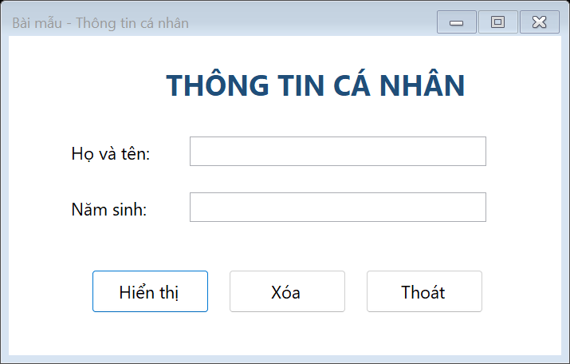
Giao diện bài mẫu được render từ FrmThongTinCaNhan
Mã xử lý cốt lõi
private void BtnShow_Click(object? sender, EventArgs e)
{
errorProvider.Clear();
bool valid = true;

if (string.IsNullOrWhiteSpace(txtYourName.Text))
{
errorProvider.SetError(txtYourName, "Bạn phải nhập họ tên.");
valid = false;
}

if (!PersonInfo.TryCalculateAge(txtYear.Text, DateTime.Now.Year, out int age))
{
errorProvider.SetError(txtYear, $"Năm sinh phải từ 1900 đến {DateTime.Now.Year}.");
valid = false;
}

if (!valid)
{
MessageBox.Show("Vui lòng kiểm tra dữ liệu đã nhập.", "Dữ liệu không hợp lệ",
MessageBoxButtons.OK, MessageBoxIcon.Warning);
// ... Xem đầy đủ trong file mã nguồn.
Giải thích bài làm
Khi nhấn Hiển thị, chương trình xóa lỗi cũ rồi kiểm tra họ tên và năm sinh. PersonInfo.TryCalculateAge chỉ chấp nhận năm từ 1900 đến năm hiện tại, sau đó tính tuổi bằng năm hiện tại trừ năm sinh. ErrorProvider được đặt cạnh đúng TextBox sai; MessageBox chỉ xuất hiện khi toàn bộ dữ liệu hợp lệ. Nút Xóa làm rỗng hai ô và đưa con trỏ về ô họ tên. AcceptButton và CancelButton hỗ trợ Enter, Esc; sự kiện FormClosing hỏi xác nhận thoát.

Bài 1 cộng trừ nhân chia
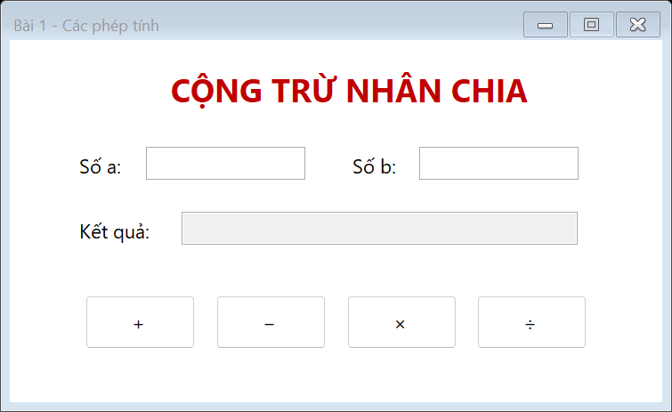
Giao diện bốn phép toán với hai số a và b
Mã xử lý cốt lõi
private void Calculate(ArithmeticOperation operation)
{
errorProvider.Clear();
if (!Validation.TryParseNumber(txtA.Text, out double a))
{
errorProvider.SetError(txtA, "Số a không hợp lệ.");
MessageBox.Show("Vui lòng nhập số a hợp lệ.", "Lỗi dữ liệu",
MessageBoxButtons.OK, MessageBoxIcon.Warning);
txtA.Focus();
return;
}

if (!Validation.TryParseNumber(txtB.Text, out double b))
{
errorProvider.SetError(txtB, "Số b không hợp lệ.");
MessageBox.Show("Vui lòng nhập số b hợp lệ.", "Lỗi dữ liệu",
MessageBoxButtons.OK, MessageBoxIcon.Warning);
txtB.Focus();
return;
}

if (!Arithmetic.TryCalculate(a, b, operation, out double result, out string error))
{
errorProvider.SetError(txtB, error);
MessageBox.Show(error, "Không thể thực hiện", MessageBoxButtons.OK, MessageBoxIcon.Error);
return;
}
// ... Xem đầy đủ trong file mã nguồn.
Giải thích bài làm
Hai TextBox đầu vào được kiểm tra ở hai mức: KeyPress chặn ký tự không phải số, dấu âm hoặc dấu thập phân hợp lệ; TextChanged và hàm TryParseNumber tiếp tục phát hiện chuỗi chưa tạo thành số hoàn chỉnh. Bốn nút gọi chung một phương thức Calculate với enum ArithmeticOperation nên không lặp mã. Phép chia kiểm tra mẫu số gần 0 và báo lỗi bằng cả ErrorProvider lẫn MessageBox; kết quả được định dạng tối đa mười chữ số thập phân.

Bài 2 đăng ký tài khoản
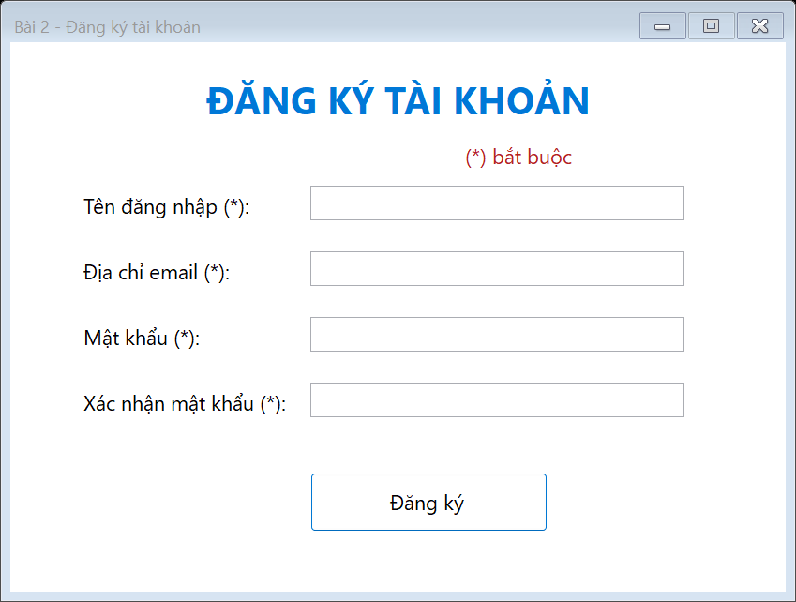
Giao diện đăng ký với các trường bắt buộc
Mã xử lý cốt lõi
private bool ValidateInputs()
{
errorProvider.Clear();
bool valid = true;

if (string.IsNullOrWhiteSpace(txtUserName.Text))
{
errorProvider.SetError(txtUserName, "Tên đăng nhập là bắt buộc.");
valid = false;
}

if (!Validation.IsValidEmail(txtEmail.Text))
{
errorProvider.SetError(txtEmail, "Email không đúng định dạng.");
valid = false;
}

if (txtPassword.Text.Length < 6)
{
errorProvider.SetError(txtPassword, "Mật khẩu phải có ít nhất 6 ký tự.");
valid = false;
}

if (txtPassword.Text != txtConfirm.Text)
{
errorProvider.SetError(txtConfirm, "Xác nhận mật khẩu không khớp.");
valid = false;
}

return valid;
}
// ... Xem đầy đủ trong file mã nguồn.
Giải thích bài làm
Tên đăng nhập, email, mật khẩu và xác nhận mật khẩu đều là trường bắt buộc. Email được kiểm tra ngay khi mất tiêu điểm bằng MailAddress; mật khẩu phải có tối thiểu sáu ký tự và hai ô mật khẩu phải giống nhau. AcceptButton trỏ tới nút Đăng ký nên phím Enter thực hiện đúng yêu cầu. Khi dữ liệu hợp lệ, MessageBox hiển thị nội dung của tất cả TextBox; khi đóng Form, người dùng phải xác nhận.

Bài 3 ước số chung và bội số chung
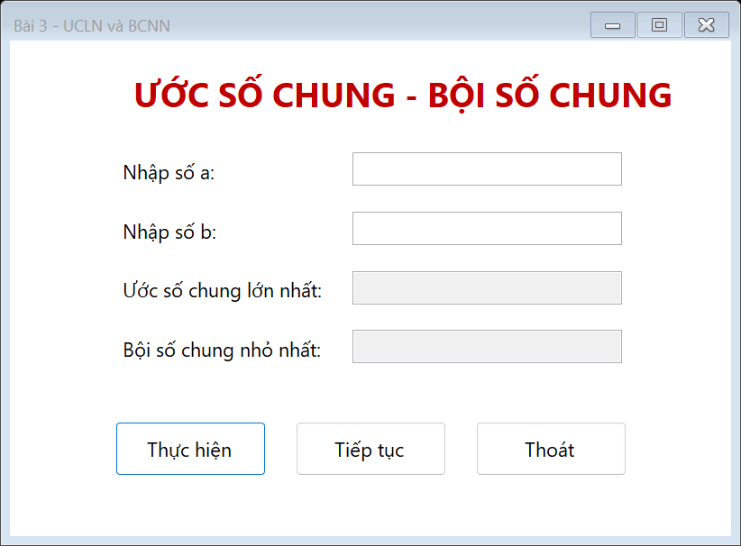
Giao diện tính UCLN và BCNN của hai số nguyên dương
Mã xử lý cốt lõi
{
public static int GreatestCommonDivisor(int first, int second)
{
first = Math.Abs(first);
second = Math.Abs(second);
while (second != 0)
{
int remainder = first % second;
first = second;
second = remainder;
}
return first;
}

public static long LeastCommonMultiple(int first, int second)
{
int gcd = GreatestCommonDivisor(first, second);
return gcd == 0 ? 0 : Math.Abs((long)first / gcd * second);
}
}
// ... Xem đầy đủ trong file mã nguồn.
Giải thích bài làm
Hai đầu vào chỉ nhận chữ số và phải là số nguyên dương. UCLN được tính bằng thuật toán Euclid: liên tục thay cặp số bằng số sau và phần dư cho đến khi phần dư bằng 0. BCNN dùng công thức |a / UCLN × b|; phép chia được thực hiện trước và kết quả dùng long để giảm nguy cơ tràn số. Hai ô kết quả là ReadOnly. Nút Tiếp tục trả Form về trạng thái ban đầu và đặt con trỏ vào số a.

Bài 4 nhập dãy số và tính tổng
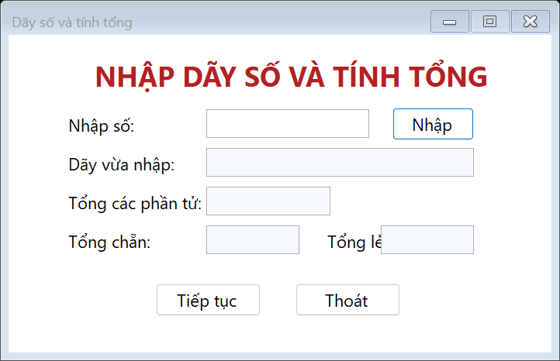
Giao diện nhập dãy và tính tổng toàn bộ, tổng chẵn, tổng lẻ
Mã xử lý cốt lõi
public bool TryAdd(string text, out string error)
{
if (!int.TryParse(text.Trim(), out int value))
{
error = "Vui lòng nhập một số nguyên hợp lệ.";
return false;
}

_numbers.Add(value);
error = string.Empty;
return true;
}

public void Clear() => _numbers.Clear();
}
// ... Xem đầy đủ trong file mã nguồn.
Giải thích bài làm
Mỗi lần nhấn Nhập, chương trình dùng int.TryParse để xác nhận giá trị là số nguyên rồi thêm vào danh sách. Dãy vừa nhập được ghép từ toàn bộ phần tử; Sum tính tổng chung, còn hai biểu thức Where lọc số chẵn và số lẻ trước khi cộng. Ô nhập chặn ký tự sai nhưng vẫn cho phép dấu âm ở đầu. Nút Tiếp tục xóa danh sách, các ô kết quả, lỗi cũ và đưa con trỏ về ô Nhập số.

Bài 5 đọc số thành chữ
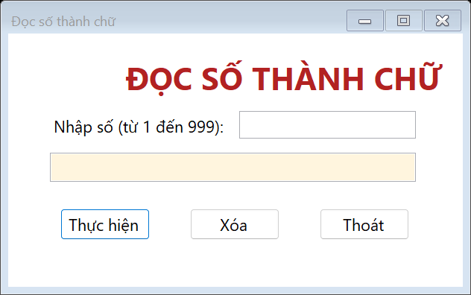
Giao diện đọc số nguyên từ 1 đến 999 thành chữ tiếng Việt
Mã xử lý cốt lõi
public static string Read(int number)
{
if (number is < 1 or > 999)
throw new ArgumentOutOfRangeException(nameof(number), "Chỉ đọc số từ 1 đến 999.");

var parts = new List<string>();
int hundreds = number / 100;
int remainder = number % 100;

if (hundreds > 0)
{
parts.Add($"{Digits[hundreds]} trăm");
if (remainder is > 0 and < 10) parts.Add("lẻ");
}

int tens = remainder / 10;
int units = remainder % 10;
if (tens > 1) parts.Add($"{Digits[tens]} mươi");
else if (tens == 1) parts.Add("mười");

if (units > 0)
{
string unitWord = units switch
{
1 when tens > 1 => "mốt",
5 when tens > 0 => "lăm",
_ => Digits[units]
};
parts.Add(unitWord);
}

return string.Join(" ", parts);
}
}
// ... Xem đầy đủ trong file mã nguồn.
Giải thích bài làm
Chương trình chỉ nhận số nguyên trong đoạn 1 đến 999. Số được tách thành hàng trăm, hàng chục và hàng đơn vị. Quy tắc tiếng Việt được xử lý riêng cho các trường hợp lẻ, mười, mốt và lăm; ví dụ 105 đọc là một trăm lẻ năm, còn 231 đọc là hai trăm ba mươi mốt. Kết quả được viết hoa chữ cái đầu. Nút Xóa trả Form về trạng thái ban đầu và nút Thoát yêu cầu xác nhận.

Bài nâng cao bán vé rạp phim
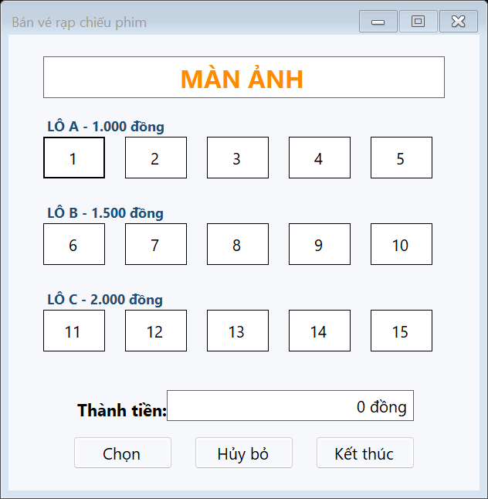
Sơ đồ 15 ghế, chia thành ba lô giá vé
Mã xử lý cốt lõi
public bool ToggleSelection(int seatNumber, out string message)
{
int index = ToIndex(seatNumber);
if (_seats[index] == SeatState.Sold)
{
message = $"Ghế {seatNumber} đã được bán.";
return false;
}

_seats[index] = _seats[index] == SeatState.Available
? SeatState.Selected
: SeatState.Available;
message = string.Empty;
return true;
}

public int ConfirmSelection()
{
// ... Xem đầy đủ trong file mã nguồn.
Giải thích bài làm
Mười lăm ghế có ba trạng thái: trắng là còn trống, xanh là đang chọn và vàng là đã bán. Khi bấm ghế trống hoặc ghế đang chọn, ToggleSelection đổi qua lại hai trạng thái; ghế đã bán bị khóa và có MessageBox thông báo. Nút Chọn tính tiền theo lô A, B, C lần lượt là 1.000, 1.500 và 2.000 đồng rồi chuyển toàn bộ ghế xanh thành vàng. Nút Hủy bỏ trả ghế xanh về trắng và đưa thành tiền về 0.

Bài về nhà máy tính bỏ túi
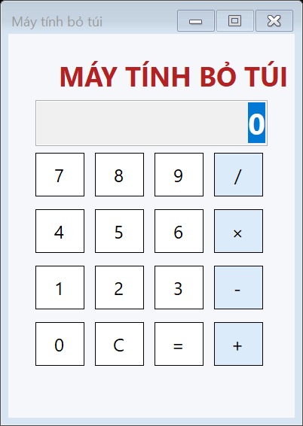
Giao diện máy tính cộng, trừ, nhân, chia và xóa
Mã xử lý cốt lõi
public bool TryEvaluate(out string error)
{
if (_leftOperand is null || _operation is null)
{
error = "Hãy chọn phép toán trước khi tính kết quả.";
return false;
}

decimal right = decimal.Parse(Display, CultureInfo.InvariantCulture);
// ... Xem đầy đủ trong file mã nguồn.
Giải thích bài làm
Các nút số ghép chữ số vào màn hình. Khi chọn phép toán, máy tính lưu toán hạng thứ nhất và chờ số tiếp theo. Nút bằng thực hiện phép cộng, trừ, nhân hoặc chia; riêng chia cho 0 được chặn và báo lỗi. Kết quả giữ tối đa mười chữ số thập phân cần thiết. Nút C xóa màn hình, toán hạng và phép toán đang chờ để bắt đầu phép tính mới.

Kết quả kiểm tra và kết luận
Kết quả build và kiểm tra tự động
Build Release: 0 cảnh báo, 0 lỗi
KIỂM TRA THÀNH CÔNG: 24/24 điều kiện đạt.
Nhóm kiểm tra | Kết quả đại diện
Thông tin cá nhân | Năm 2006 trong năm 2026 cho tuổi 20; từ chối chuỗi abc
Phép tính | 8 / 2 = 4; chặn phép chia cho 0
Đăng ký | Chấp nhận dong@example.com; từ chối email sai định dạng
Số học | UCLN(18,24) = 6; BCNN(18,24) = 72
Dãy số | Tính đúng tổng chung, tổng chẵn và tổng lẻ; từ chối số thực
Đọc số | Đọc đúng 1, 105, 231; chặn số ngoài đoạn 1-999
Bán vé | Tính đúng giá theo lô, khóa ghế đã bán và hủy lựa chọn
Máy tính | 8 / 2 = 4; chặn phép chia cho 0
Kết luận
Lab04 đã hoàn thành đầy đủ tám ứng dụng WinForms theo tài liệu. Bài làm sử dụng TextBox, Label, Button, ErrorProvider, MessageBox, AcceptButton, CancelButton và FormClosing; phần nghiệp vụ được tách khỏi giao diện để kiểm tra tự động. Các chương trình xử lý đầy đủ tình huống nhập sai, chia cho 0, ghế đã bán và thao tác xóa hoặc hủy.

